 | CENTRO UNIVERSITÁRIO GERALDI DI BIASE  FUNDAÇÃO EDUCACIONAL ROSEMAR PIMENTEL  INSTITUTO  CURSO: SISTEMAS DE INFORMAÇÃO  DISCIPLINA: REDES I  PROFESSOR (A): JOÃO PAULO S ROCHA
Aluno (a): LARISSA CARIUS |  | Matr.: 2022

Prática: Criação de Redes básicas no Cisco Packet Tracer.
Com base no desenho de rede abaixo efetue as configurações necessárias para:
- O desenho solicita a configuração de três redes distintas, tendo a rede 192.168.100.0 /24 divida em 4 sub- redes. Demonstre o cálculo e informe o novo prefixo.
- Em cada rede, deverá ter um servidor DHCP. De acordo com o Desenho, configure cada estação para endereço IP estático e endereço IP via DHCP.
  - Demonstre que as estações estão recebendo a configuração via DHCP em cada rede.
- Demonstre as configurações das estações e roteadores em cada rede. Documente a configuração utilizando as “Notas” do cisco packet tracer conforme demonstrado em sala de aula.
- As três redes deverão utilizar o mesmo servidor DNS da Rede 1, se atentar a esta configuração.
  - Esta configuração deverá fazer parte de todos os escopos DHCP.
- Todas as máquinas com endereço IP estático deverão estar declaradas no DNS com seu respectivo IP atreladas ao domínio aularedes1.local. Exemplo : PC0.nomedoaluno.local -> 192.168.100.1 (substituir nome do aluno pelo seu nome)
  - Demonstrar que todas as redes conseguem efetuar o ping pelo nome destes computadores.
- Na rede 2 temos um Access Point para acesso via WIFI do LapTop. Faça uma pesquisa e configure este equipamento.
- Deverá comprovar através dos comandos PING e TRACERT que as redes estão se comunicando sem perde de informações.
- Na Rede 3 temos um Servidor WEB que deverá abrir uma página de acordo com o endereço www.nomedoaluno.local (Substituir pelo nome do aluno). No conteúdo HTML colocar seu nome e um breve descritivo de como esta aula te ajudou a entender os conceitos básicos de rede.

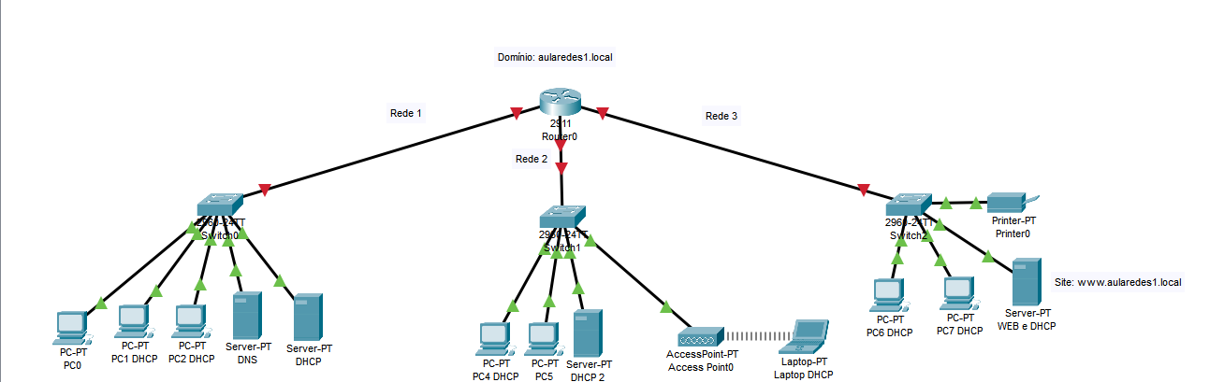
Boa Prática a todos!!!
Nas dificuldades que alcançamos grandes objetivos!!
Qualquer dificuldade, estou disponível no WhatsApp.


2 – a
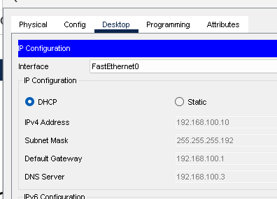
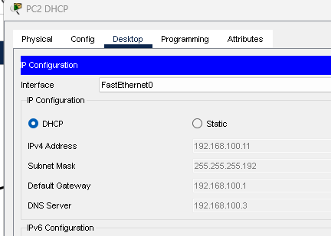
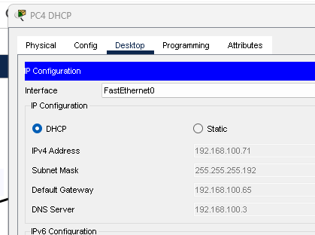
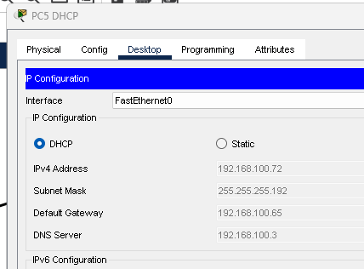
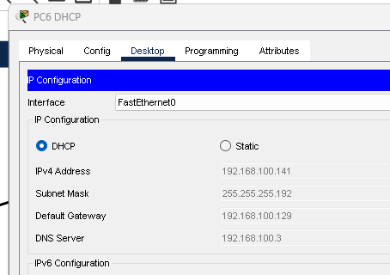

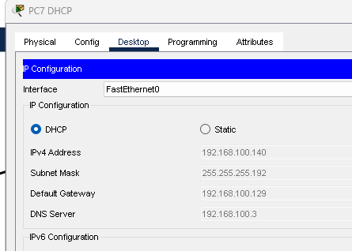
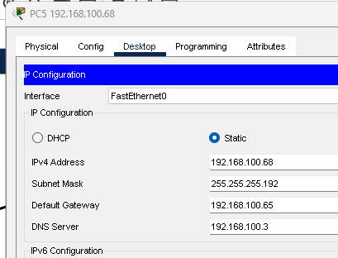
3 –
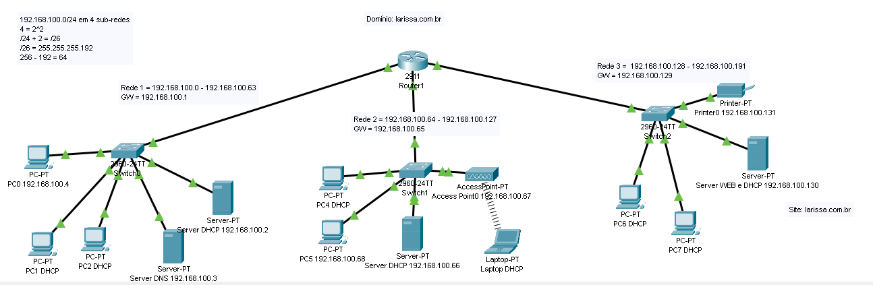

4 – b
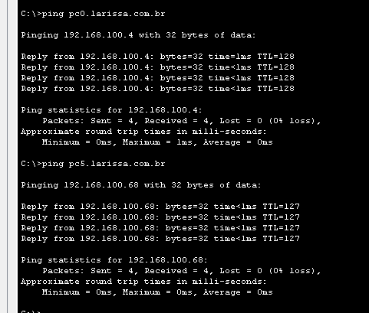
6 –

